**«Психологические аспекты сестринского ухода в работе медсестры паллиативной помощи»**

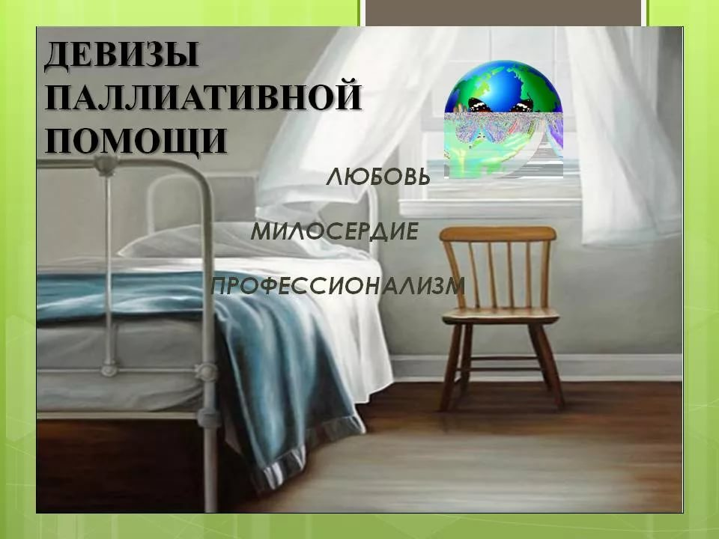

**Составитель:** преподаватель высшей категории Кишова Аминат Гаджиевна

2018г.

**Историческая справка.**

Термин «паллиативный» появился в русском языке в 60-70-е годы ΧІΧ века и распространился в значении «полумера, мероприятие, дающие только временный выход из затруднительного положения».

Паллиативная помощь складывается из двух больших компонентов – это облегчение страданий больного на протяжении всего периода болезни (наряду с радикальным лечением) и медицинская помощь в последние месяцы, дни и часы жизни.

В 1967 году Сесилия Сандерс основала хоспис Святого Христофера – первый хоспис, в котором, кроме купирования боли, больные получали сострадание и поддержку, где стали проводиться специальное комплексное обучение специалистов и научные исследования.

В 1969 году выходит книга Элизабет Кюблер –Росс, основанная на более чем 500 интервью с умирающими пациентами. Книга становится бестселлером, после чего поднимается вопрос о законодательном урегулировании права участия самого больного в решении вопросов, которые касаются условий его смерти. После длительных дебатов данная концепция была отражена и закреплена в Лиссабонской декларации, принятой ВОЗ в 1981 году. Она представляет международный свод прав пациента, среди которых отдельно выделено право человека на смерть с достоинством.

С начала 1980-х годов идеи хосписного движения начинают распространяться по всему миру. В 1986 году ВОЗ издает рекомендации, содежащие основные принципы обезболивания («лестница обезболивания»). А в 1990-м публикует доклад экспериментов под названием «Обезболивание при раке и паллиативное движение». С этого момента паллиативная помощь как самостоятельное направление деятельности получает официальное международное признание. В ряде наиболее развитых стран мира, имеющих к этому времени значительное число хосписов и домов ухода, начинают создаваться первые национальные объединения и ассоциации хосписной и паллиативной помощи: NHPCO(США), (США), (Италия), (Великобритания) и другие.

Первый в Москве хоспис для раковых больных был открыт 8 ноября 1903 года по инициативе онколога, профессора МГУ Л.Л.Левшина. В 1897 году Левшин самостоятельно организовал сбор пожертвований у московских благотворителей. 12 февраля 1898-го он получил одобрение проекта на правлении МГУ. Построенный 4-этажный корпус на Погодинской улице первоначально вмещал только 65 коек в одноместных и двухместных палатах. Постепенно раковый институт превратился в полноценную лечебную и исследовательскую клинику, утратив в 1920 –е гг. функцию хосписа. Сегодня это Московский научно-исследовательский онкологический институт имени П.А.Герцена.

В Санкт-Петербурге первый хоспис появился в 1990 году по инициативе Виктора Зорза, английского журналиста и активного участника хосписного движения. В 1991 году был открыт хоспис в Ломинцеве(Тульская область), в 1992 – в Кемерове, в 1993 – в Архангельске, Тюмени и Ярославле, в 1994 – Первый московский хоспис и хосписы в Дмитровграде и Ульяновске.

Научными предпосылками к формированию хосписов современного типа стали достижения в области эффективного лечения хронической боли (опыт «клиник боли»), которые возникли в конце 40-х годов ΧΧвека; создание эффективных психотропных средств; противораковой химиотерапии и лучевой терапии и, наконец, - в области медицинской психологии.

**Хосписное движение сегодня.**

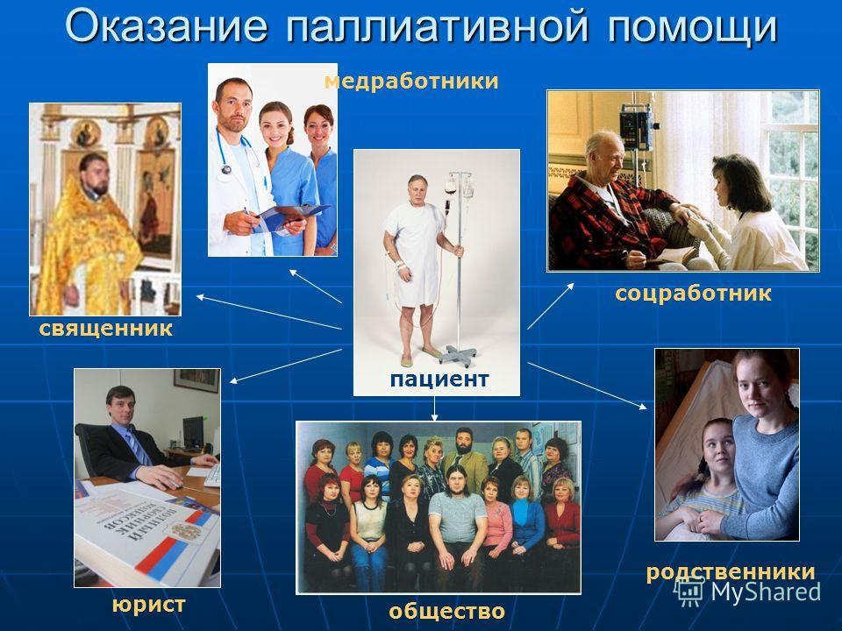

В настоящее время хоспис является только одной из множества организационных форм оказания паллиативной помощи. Последняя тенденция состоит в организации отделений паллиативной помощи в больших и средних по размеру клиниках и в домах сестринского ухода (домах престарелых и домах инвалидов). Они берут на себя функции хосписного стационара. В ряде случаев агенства по уходу за больными на дому предоставляют услуги хосписа на дому.

По определению Европейской ассоциации паллиативной помощи (ЕАПП), паллиативная помощь – это активная всеобъемлющая помощь пациенту, страдающему заболеванием, которое не поддается излечению. Главной задачей паллиативной помощи является купирование боли и других симптомов, а также решение социальных, психологических и духовных проблем.

Ее главная концепция – это удовлетворение нужд пациентов дома и в стационаре.

Несмотря на многообразие интерпретаций в определении паллиативной помощи, основными ее ценностями остаются автономия, достоинство, индивидуальное планирование и холистический подход.

Цель паллиативной помощи – улучшение качества жизни больных и их семей, оказавшихся перед лицом неизлечимого (угрожающего жизни) заболевания, путем раннего выявления, тщательной оценки и купирования боли и других тягостных физических симптомов, а также оказания психосоциальной и духовной поддержки (ВОЗ, 2003;Федеральный закон РФ от 21.11.201 № 323-ФЗ «Об основах охраны здоровья граждан в РФ»).

В Европейских рекомендациях по оказанию паллиативной помощи (2009) изложены основные принципы паллиативной помощи, одним из которых является непрерывность. Паллиативная помощь должна оказываться на дому, в учреждениях по уходу, в стационарах и хосписах. Право выбора места оказания помощи остается за пациентом. В данных рекомендациях организационные формы представлены в виде следующих структур:

1. Отделение паллиативной помощи;
2. Стационарный хоспис;
3. Госпитальные службы паллиативной помощи;
4. Службы оказания паллиативной помощи на дому;
5. Домашний стационар;
6. Волонтерская хосписная служба;
7. Дневные хосписы и паллиативные амбулатории.

Количество стационарных коек для оказания паллиативной медицинской помощи в РФ (по данным Минздрава, 2016 г) – 10940 в отделениях паллиативной помощи и 16754 в хосписах и отделениях сестринского ухода.

Одной из приоритетных задач в области медицины на сегодняшний день, является решение проблем возрастающего числа больных, нуждающихся в паллиативном лечении. Это обусловлено изменением демографической ситуации в сторону постарения населения, структуры заболеваемости и ростом уровня смертности, в том числе, от онкологических заболеваний. Согласно статистическим данным, в Российской Федерации ежегодно заболевают онкологическими заболеваниями 500 тысяч человек. Более 350 тысяч онкологических больных умирает, из них 75% нуждаются в оказании паллиативной помощи и только 59% получают эту помощь. По имеющимся данным только 15-20% онкологических заболеваний выявляется на ранних стадиях, остальные - на 3-4 стадии болезни, практически все указанные пациенты нуждаются в паллиативной помощи.

В проекте нового Федерального закона «Об охране здоровья граждан в Российской Федерации», паллиативной помощи посвящена отдельная статья, в которой устанавливаются правовые основы регулирования вопросов, связанных с организацией этого вида медицинской помощи.

Принимаются меры по созданию нормативно-правовой базы осуществления паллиативных мероприятий при оказании медицинской помощи взрослому и детскому населению с онкологическими заболеваниями. Утвержден порядок оказания медицинской помощи, положение об организации деятельности хосписа и других подразделений, занятых в процессе оказания паллиативной помощи, так в Положении о модернизации здравоохранения на 2011-2012 гг. сделан акцент на оказание паллиативной помощи детям, даны рекомендации по созданию детских хосписов. Развитие медицинской науки, внедрение высоких технологий в диагностику и лечение заболеваний позволяет решать самые сложные задачи в борьбе с болезнью. Однако в течении хронического прогрессирующего заболевания наступает момент, когда болезнь уже невозможно победить, и тогда на смену радикальному лечению приходит паллиативная помощь, основной целью которой является улучшение качества жизни больного и его семьи, оказавшейся перед лицом смертельного заболевания. Эта цель достигается благодаря интегрированному мультидисциплинарному подходу к решению проблем терминального больного.

Паллиативная помощь объединяет не только клинические и теоретические дисциплины, по существу данная отрасль здравоохранения является междисциплинарным направлением, требующая координированных действий высококвалифицированной команды, в которой объединены усилия врачей, медицинских сестер, психологов, социальных работников, представителей духовенства.

Среди прочих проблем, актуальной остается проблема подготовки кадров для паллиативной помощи, как врачебных, так и сестринских. По оценке специалистов подготовка медицинского персонала для работы с инкурабельными больными практически не осуществляется. Рядом с пациентами в терминальной стадии заболевания зачастую оказываются люди неподготовленные, не обладающие специальными знаниями и навыками. Пациент остается один на один со своей болезнью, со своей болью. Отсутствие квалифицированного ухода приводит к снижению качества жизни терминальных больных. В данной ситуации особое значение приобретает подготовка в этой области сестринского персонала, так как именно на медицинских сестер ложится основная нагрузка по уходу за указанной категорией больных. Чем тяжелее состояние пациента, тем важнее для него профессиональный сестринский уход. Вот почему в паллиативной помощи наиболее полно раскрывается содержание сестринской профессии. Реформа сестринского дела привела к качественному изменению статуса сестринской профессии и не случайно совпала по времени с развитием паллиативной помощи.

26 мая 2017 года в Новосибирске состоялась Всероссийская научно-практическая конференция «Роль специалистов со средним медицинским образованием в оказании паллиативной помощи населению». В ней приняли участие свыше 900 представителей восьми федеральных округов нашей страны – медицинские сестры, фельдшеры, врачи, директора и преподаватели медицинских колледжей.

Методист Центра дополнительного профессионального образования и симуляционного обучения С.В.Марченко рассказала о методике формирования профессиональных образовательных программ и программ ДПО по вопросам оказания паллиативной медицинской помощи. А преподаватель Е.В.Потехина представила обзор методик проведения симуляционного обучения в профессиональных модулях, касающихся оказания паллиативной медицинской помощи.

Опыт организации работы волонтеров – студентов в паллиативных отделениях для взрослых и детей был наглядно показан методистом Е.П.Колдобановой. Докладом «Основные задачи паллиативной медицины в практическом здравоохранении» пленарное заседание открыла О.А.Березикова, главный специалист Сибирского и Дальневосточного федеральных округов по паллиативной медицинской помощи. Докладчик представила историю паллиативной помощи в мире и в нашей стране. Она обрисовала ситуацию с развитием паллиативной помощи в РФ, серьезно начавшегося с 2011 года, и подчеркнула, что все более важно учитывать не только ее медицинский компонент, но и психологическую, и социальную составляющие. О.А.Березикова высоко оценила уровень организации Новосибирской конференции для развития паллиативной помощи.

В.С.Беспалов, главный врач ГБУЗ НСО «Новосибирская районная больница №1», в своем выступлении осветил тему «Развитие паллиативной медицинской помощи в Новосибирской области как результат эффективной консолидации государственных активов и общественной инициативы». Он рассказал об истории создания отделения паллиативной помощи: взрослое отделение было открыто в конце 2014 года, а детское с выездной службой – в 2016 году. Дефицит бюджетных средств частично компенсировал сбор благотворительных пожертвований, поддержка со стороны фондов. Ежегодно получают помощь более 600 взрослых пациентов и более 200 детей. В настоящее время без волонтеров и поддержки общественных благотворителей организация паллиативной помощи невозможна, считает докладчик.

Р.Б.Прокопьев, главный внештатный специалист по паллиативной помощи Министерства здравоохранения Новосибирской области, подробно остановился на специфике работы медсестры в паллиативном отделении. Он рассказал об опыте проведения активной комплексной симптоматической терапии. Практика показала, что своевременное устранение тягостных состояний, вызванных осложнениями диссеминированного роста опухоли, приводит к довольно стойкой стабилизации состояния тяжелых больных.

Докладчик уверен, что в современных условиях активная поддерживающая терапия – единственная реальная помощь больным с новообразованиями.

Главный врач Центра паллиативного ухода (Кольбушов, Польша) М.Эмилио посвятила свое выступление новым возможностям коммуникации с пациентами, находящимися в вегетативном состоянии. Она рассказала о результатах наблюдений и способах, которые может применять медсестра для достижения лучшего взаимопонимания с таким пациентом.

На пленарном заседании выступили более десяти докладчиков. Своим опытом в сфере оказания паллиативной помощи поделились В.М.Пятикоп, главная медсестра Самарского областного клинического онкологического диспансера, В.И.Антропова, медсестра Городской больницы №1 Нижнего Новгорода и другие.

В конце ноября 2017 года в Санкт-Петербурге состоялась региональная научно-практическая конференция, посвященная сестринским технологиям в паллиативной медицине. В мероприятии приняли участие более 200 делегатов – специалисты практического здравоохранения, представители медицинского и фармацевтического образования, работники Комитета по здравоохранению г.Санкт-Петербурга, главные внештатные специалисты по управлению сестринской деятельностью субъектов РФ.

Особенности и проблемы коммуникации в паллиативной помощи стали темой выступления ассистента кафедры гериатрии, пропедевтики и управления в сестринской деятельности Северо-Западного государственного медицинского университета им.И.И.Мечникова Н.Н.Хмелевой.

Она отметила, что организация медицинской помощи по принципу междисциплинарной команды, использование холистического подхода ( то есть при лечении учитываются все составляющие личности человека, включая психологические и социальные аспекты, а не только соматические симптомы) – все это позволяет сделать общение персонала и пациента максимально эффективным.

Командная работа, добрые отношения в коллективе, атмосфера поддержки и взаимопомощи, а также наличие времени, необходимого для отдыха и личных дел, -это основа эмоционального здоровья медицинского персонала.

Преподаватель медицинского колледжа №1 г.Санкт-Петербург М.Е.Кашевая рассказала о влиянии онкологического заболевания на психику пациента и о задачах в сфере психологической помощи онкологическим больным, которые могли бы решить медицинские сестры. Среди таких задач- разработка комплексных программ по улучшению качества жизни онкологических больных – образовательных программ и мер психологической поддержки; создание информационных стендов, брошюр, листков – памяток, содержащих информацию об онкологических заболеваниях, методах их диагностики и лечения; индивидуальная психотерапевтическая и обучающая работа с пациентом и его родственниками, направленная на создание благоприятного психологического климата в семье и поиск новых вариантов общения; проведение обучающих занятий по методам релаксации, аутотренинга, самоконтроля и самопомощи.

Трудности в работе медицинской сестры при осуществлении патронажа онкологического больного стали темой доклада преподавателя медицинского колледжа №1 (Санкт-Петербург) О.А.Пантелеевой.

Это отсутствие у участковых медицинских сестер специализированной подготовки в сфере паллиативного ухода, а также отсутствие такого рода обучающих программ для социальных работников, недостаточное количество школ по обучению родственников пациентов, недостаточное взаимодействие социальной и медицинской служб; не вполне адекватное медицинское обслуживание из-за действующих правил, регламентирующих получение обезболивающих лекарственных средств.

По мнению О.А.Пантелеевой, изменить ситуацию к лучшему и способствовать повышению качества патронажа должны: дополнительное обучение медсестер, разработка и внедрение алгоритмов действий медсестер в различных ситуациях; организация кабинетов для психологической разгрузки медицинского персонала; четкое выполнение утвержденных стандартов оказания медицинской помощи.

Болевой синдром у онкологических больных и роль медсестер в обеспечении эффективного контроля боли рассматривались в докладе заведующей кафедрой семейной медицины Северо-Западного государственного медицинского университета им. И.И.Мечникова, главного внештатного специалиста по общей врачебной практике Комитета по здравоохранению Правительства Санкт-Петербурга О.Ю.Кузнецовой.

Она рассказала о факторах, препятствующих эффективному снятию боли. Среди них – отказ пациентов от приема болеутоляющих препаратов из-за опасения, что разовьются привыкание и другие побочные эффекты; несоблюдение ими режима назначения обезболивающих препаратов; недостаток знаний в области обезболивания; неадекватная оценка боли; сомнения, связанные с использованием опиоидных анальгетиков; недостаточное внимание к пациенту и его проблемам со стороны врача и медсестры; отсутствие сопереживания и поддержки.

Докладчик подчеркнула, что медсестра играет ключевую роль при оказании паллиативной помощи. Знание механизмов развития боли и путей ее устранения позволяет повысить эффективность болеутоления. Хорошие навыки общения с пациентом, проявление внимания и заботы могут улучшить результаты болеутоляющей терапии.

**Метод работы сестринской бригады Православной службы сестринского ухода.**

Наиболее эффективный метод работы – работа группой, в которую входят разные по профессиональному уровню члены команды: врач, медицинские сестры, младшие медицинские сестры, сестры по социальной работе, добровольцы, требная сестра, ухаживающие родственники, соседи. Сам пациент рассматривается как основной член команды, вокруг и с участием которого строится вся работа. Духовным центром команды является священник, окормляющий больного или его духовник.

**Схема 1.**  
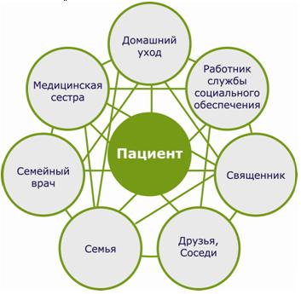

Оптимальный размер группы — 5–11 человек, но возможна группа даже из 3-х человек, которые взаимодействуют для достижения общей цели. Работа в команде (бригаде) дает сестрам чувство принадлежности единому делу, взаимопомощь, защищенность, общение, а также создает возможность работы по индивидуальному гибкому графику, согласованному с руководителем с учетом занятости сестры в других местах (учеба, семья, другая работа).

**Схема 2. Универсальность групп поддержки и на дому**  
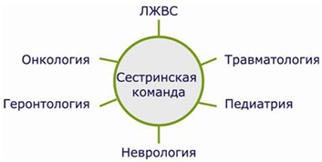

В бригаде обязательно должна быть старшая сестра, которая организует работу бригады, составляет график работы, помогает группе в достижении ее целей, поддерживает ее существование и заботится о нуждах и здоровье членов бригады. Ни руководитель службы, ни больной, ни родственник не должны опасаться, что бригада многочисленна и ее составляют разные и непохожие сестры. Известно, что наиболее оптимальное решение могут принять группы, состоящие из людей непохожих.

В самом начале работы усилия команды направлены на формирование у больного приверженности к принятию помощи и терапии, желание лечиться.

Периодически бригада в полном составе с участием врача и старшей сестры собирается для того, чтобы выявить проблемы работы на своем посту, выслушать предложения и наметить решения. Такие встречи дают возможность проговорить вслух свои размышления, разрешить сомнения и недоразумения и просто быть услышанным. Часто бывает, что проблему сначала надо проговорить на эмоциональном уровне (то есть дать сестре выговориться и ее выслушать), а затем приходит решение на рациональном уровне. В результате встреч принимается новый план ведения больного, разрешаются конфликтные ситуации между сестрами, определяются конкретные темы для занятий с сестрами. Обычно беседа заканчивается традиционным чаепитием. Для поддержки сестер в трудном и напряженном деле служения больным надо заботиться о правильном распределении их энергетических возможностей, не забывая, что кроме работы есть еще живая природа, музыка, поэзия, семья и друзья. Больному, требующему продолжительного по времени ухода, иногда в течение 5 -7 и более лет, такая команда сможет не только обеспечить бесперебойный уход (взаимозаменяемость сестер во время отпусков, болезни, отъезда, учебы, богослужений и т.д.), но и даст больному человеку широкий круг общения с людьми разного профессионального уровня, интеллекта, образования, кругозора, душевных и духовных качеств. В таких условиях при длительном уходе складывается некое единение, соборность, малая церковь. Это становится возможным там, где больной постепенно приходит к Богу, исповедуется и причащается.

«*Общаясь друг с другом, мы можем раскрыть себя. Мы часто сами не знаем ценностей нашей души, и от этого ложиться на душу некоторое помрачение. Ведь для выполнения нами своего назначения, для раскрытия нас самих, надо чтобы открылись наши внутренние очи, только тогда мы увидим в душе те ценности, которые закрыты от нашего внутреннего ока. Надо самим открывать в себе эти ценности и помогать другим открывать себя, мы сами открываемся себе в своей глубине. Этим именно и полезно общение с другими людьми: оно является для нас школой нашего спасения, школой нашего духовного напряжения. В одиночестве человек становиться почти всегда беден. Живя в одиночку, мы как бы отрезаем себя от общей жизни, от жизни целого организма и в этой самости засыхаем, так как не питаемся тогда соками общей жизни. Через общение с людьми происходит извлечение нераскрытых сил человека: через соприкосновение сродных начал силы эти приходят в движение. Общение с людьми обогащает таким образом нашу душу, она расцветает через полноту нашего сближения с другими людьми. Каждый человек ведь индивидуален, но каждый человек может восполнить в себе недостающее через общение с целым организмом человечества*» .  
(Архиепископ Пражский Сергий <Королев>)

Подобное внутреннее состояние патронажных сестер определяет их работу и целенаправленные действия.

Православная служба сестринского ухода имеет свою концепцию и приоритеты, отличные от любой медицинской государственной и коммерческой организации. Коммерческая организация рассматривает больного как клиента, просьбу как заказ и выполняет заказ в рамках договора. Критерием оценки работы считает мнение клиента о выполненной работе.  
Православная служба считает свою работу служением нуждающемуся в нашей помощи больному. Сестры милосердия проживают вместе с больным, Богом данную ему жизнь, проходят единый христианский путь, принимая за основу наставление преподобного.

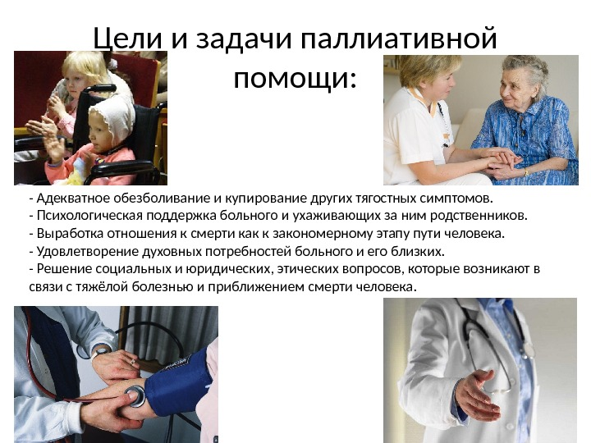

**Современные технологии в сестринском уходе**.

В России одним из ключевых специалистов паллиативной помощи является А.В. Гнездилов, врач-психотерапевт - один из основателей первого хосписа в РФ в г. Санкт-Петербург. А.В. Гнездилов большое внимание обращает на «букет» психотравмирующих факторов, - медицинских, социальных, психологических, которые обрушиваются на наших больных один за другим подобно камнепаду. Естественно, что за ними следуют те или иные реакции личности на ситуацию». Следовательно, при оказании паллиативной помощи необходимо решать возникающие проблемы, учитывая «психогенные или ситуативные реакции» пациента.

Современная паллиативная помощь включает в себя следующие аспекты:

1. Профилактика боли.
2. Контроль над симптомами.
3. Общий уход за пациентами.
4. Обучение и реабилитация.
5. Психотерапевтическая помощь.
6. Поддержка семьи во время болезни близкого человека и после его смерти.
7. Научные исследования в области паллиативной медицины.

Обычно авторы выделяют три основные группы больных, требующих специализированной паллиативной помощи:

1 - больные злокачественными новообразованиями 4 стадии;

2 - больные СПИДом в терминальной стадии;

3 - больные неонкологическими хроническими прогрессирующими заболеваниями в терминальной стадии развития (стадия декомпенсации сердечной, легочной, печеночной и почечной недостаточности, рассеянный склероз, тяжелые последствия нарушений мозгового кровообращения и др.).

***Особенности организации сестринской паллиативной помощи***

Сестринский персонал, несомненно, играет ключевую роль в организации паллиативной помощи. А.К. Хетагурова отмечает, что медицинская сестра имеет большие возможности наладить психологический контакт с пациентом, что приведет к адекватному и правильно организованному уходу.

Основными задачами медицинской сестры при оказании помощи инкурабельному пациенту являются:

1. Динамический контроль болевого синдрома
2. Общий уход
3. Контроль над симптомами (анорексия, кахексия, тошнота, рвота, головокружение, запор, диарея, бессонница, спутанность сознания и т.д)
4. Профилактика осложнений, связанных с гиподинамией.
5. Психологическая поддержка пациента и членов его семьи
6. Обучение пациента и членов его семьи методам само- и взаимопомощи.

При выполнении этих задач сестринский персонал должен придерживаться принципов паллиативной помощи, рекомендованных ВОЗ:

* Паллиативная помощь утверждает жизнь и рассматривает смерть (умирание) как естественный закономерный процесс;
* не имеет намерений продления или сокращения срока жизни;
* основной целью определяет обеспечение пациенту возможности, насколько это реально, активно прожить последние дни;
* предлагает помощь семье пациента во время его тяжелой болезни и психологическую поддержку в период тяжелой утраты;
* использует межпрофессиональный подход с целью удовлетворения всех потребностей пациента и его семьи, в том числе и организацию ритуальных услуг, если это требуется;
* улучшает качество жизни пациента и может также положительно влиять на течение болезни;
* при достаточно своевременном проведении мероприятий в совокупности с другими методами лечения, может продлить жизнь больного.

С.И. Двойников обращает внимание на то, что при достижении определенного качества жизни пациента, необходимо помнить, что это субъективное состояние, испытанное или выраженное индивидуумом. Оно находится под влиянием всех параметров личности - физических, психологических, социальных и духовных. Оптимальное качество жизни можно считать достигнутым, если идеал и реальность приближены (совпадают). Идеальное качество жизни индивидуально для каждого пациента, поэтому только сам пациент может определить критерии качества своей жизни. Таким образом, разработка объективных критериев качества жизни невозможна. Сестринский персонал должен помочь при наблюдении или беседе с пациентом определить, что важнее для пациента в данный момент и достичь этого уровня качества жизни при оказании паллиативной помощи, путем запланированных независимых, а также зависимых и взаимозависимых вмешательств. Для составления оптимального плана паллиативной помощи медицинская сестра должна учитывать индивидуальные особенности пациента, его пожелания, степень тяжести его состояния, локализацию основного процесса, наличие осложнений и сопутствующих заболеваний. Это поможет ей прогнозировать возникновение возможных симптомов, которые значительно снизят качество жизни пациента, и вовремя профилактировать их, либо значительно снизить выраженность проблем пациента.

Таблица 1. 1. Основные проблемы, возникающие у пациентов в финальный период жизни, их частота в зависимости от заболевания

|  |  |  |  |
| --- | --- | --- | --- |
| № | Проблемы | Онкологические пациенты | Пациенты с другими терминальными заболеваниями |
| 1 | Боль | 87% | 68% |
| 2 | Спутанность сознания | 35% | 40% |
| 3 | Бессоница | 53% | 38% |
| 4 | Депрессия | 40% | 38% |
| 5 | Потеря аппетита (анорексия) | 70% | 40% |
| 6 | Кахексия | 70% | Нет данных |
| 7 | Затруднение дыхание | 48% | 50% |
| 8 | Запоры | 48% | 33% |
| 9 | Рвота | 52% | 28% |
| 10 | Тревожное состояние у больного | 40% | 40% |
| 11 | Тревожные состояния у близких | 50% | 50% |
| 12 | Диарея | 5% | Нет данных |

А.В. Гнездилов выделяет основные вопросы медицинской этики и деонтологии при осуществлении паллиативной помощи, которые должна знать и принять для себя медицинская сестра. Они включают:

·уважение жизни;

·неизбежность смерти;

·рациональное использование возможных ресурсов;

·доброе отношение;

·уважение мнения пациента, в том числе отказ от пищи и лечения.

Кроме того, сестринский персонал должен иметь навыки психотерапевтического общения в рамках своей компетенции с пациентом и его родственниками для предупреждения и своевременного выявления психотерапевтических проблем, таких как:

- Ощущение собственной беспомощности и обузы для окружающих.

- Чувство вины.

- Страх и беспомощность в связи с ожиданием приближающейся смерти.

- Чувство горечи из-за незавершенных дел и невыполненных обязательств.

- Страх боли.

- Страх наркотической зависимости при приеме наркотических препаратов для обезболивания.

- Страх перед исследованием.

- Снижение чувства собственного достоинства и значимости.

- Беспокойство по поводу будущего своих родственников (чаще детей).

- Гнев, обращенный на родственников и на медицинских работников.

- Отсутствие стимула, цели, интереса.

- Неспособность принимать решения.

- Слабая концентрация внимания.

- Желание изолировать себя от общества.

- Внутреннее беспокойство и др.

Медицинская сестра должна обучать родственников пациента методам ухода при выписке из стационара, для обеспечения адекватного качества жизни пациента дома. Из всего выше сказанного можно сделать следующие выводы: медицинская сестра, осуществляющая паллиативную помощь, должна иметь не только полноценное профильное образование, но и разработанную модель сестринской помощи, включающую основные аспекты психотерапевтической помощи. Это обеспечит полноценное и результативное оказание паллиативной помощи пациенту и его родственникам и позволит оценить качество оказанной помощи.

***Примерные сестринские вмешательства при проблеме пациента «боль»***

* Ежедневно оценивать уровень боли, учитывая объективные и субъективные данные.
* Ежедневно оценивать адекватность медикаментозной терапии, ее эффективность при профилактике боли.
* Следить за применением анальгезирующих препаратов и препаратов других фармакологических групп по назначению врача.
* Следить за реакцией пациента на методы купирования боли. Медсестра должна помогать пациенту купировать боль, не принося дополнительных эмоциональных, физических или ментальных страданий.
* Обучать пациента всему, что связано с болью. Объяснить причину боли, время приема медикаментозных препаратов и схему их назначения, побочные действия.
* Использовать немедикаментозные методы купирования боли:
* Внешние отвлекающие факторы: постукивание, покачивание, беседа, интересные действия (чтение, рисование, пение и т.д.), юмор.
* Благотворно-успокаивающее действие оказывает держание пациента за руку, ароматерапия.
* При явлениях гиперестезии можно использовать охлаждающие фены, припудривание.
* Пациентам придется отказаться от нейлонового белья. При явлениях лимфостаза в верхних (например, рак молочной железы) и нижних конечностях применяют возвышенное положение конечности, махи конечностями, массаж по току лимфы, бинтование эластичными бинтами. Тем самым, улучшается отток лимфы и снижаются болевые ощущения.
* Внутренние отвлекающие факторы, такие как: концентрация внимания при бодрствовании, фантазирование, сказкотерапия, прогулки.
* Стратегии избегания: принятие определенной позы, неподвижность, сон.
* Физиотерапия: массаж, вибрация, применение тепла и холода (после консультации с врачом).
* Физические упражнения, при возможности минимизировать время нахождения в постели, упражнения на объем движений (пассивных, с помощью или активных).
* Соблюдать личную гигиену пациента.
* Ежедневно проводить оценку функционального состояния пациента, исключить такие проблемы пациента как запор, диарея, тошнота, рвота, тревожное состояние и т.п., которые могут повлиять на интенсивность боли.
* Предложить пациенту вести дневник болевых ощущений, ежедневно оценивать уровень болевого синдрома.

***Примерные сестринские вмешательства при проблеме «Кахексия»***

* Ежедневно проводить оценку функционального состояния пациента (температура тела, масса тела, артериальное давление).
* Способствовать физической активности пациента для улучшения кровообращения, профилактике осложнений, связанных с гиподинамией, а также для улучшения эмоционального состояния пациента.
* Провести беседу с пациентом и его родственниками о необходимой диетотерапии. Обеспечить адекватное питание пациенту с истощением: важно максимально разнообразить меню, включая в ежедневный рацион калорийные блюда, богатые витаминами, белками (90 - 120г белка и 2800 - 3200 ккал в сутки).
* Рекомендуется дробное питание. Если нет противопоказаний, следует употреблять жареные блюда, приправленные свежей зеленью, различные витаминные напитки. Особенно полезны высокопитательные коктейли (нутритивное питание) с медом, молоком, яичным желтком и какао или тертым сыром.
* Рекомендуется введение в рацион продуктов, богатых Омега-3-полиненасыщенными жирными кислотами (ПНЖК): рыбий жир, определенные сорта рыбы (макрель, сардины, анчоусы, скумбрия, лосось) и растительные масла, такие как канола и льняное масло.
* Исключить употребление алкоголя, снизить количество потребляемого кофе.
* Обеспечить достаточное потребление жидкости, в том числе питательных коктейлей, т.к. пациенту легче пить, чем есть.
* Обеспечить консультацию с психотерапевтом пациенту и его родственникам для решения психосоциальных последствий истощения.
* Проведение энтерального зондового питания, медикаментозного лечения при назначении врача.

***Рекомендации медицинским сестрам при осуществлении психотерапевтического общения с пациентами, нуждающимися в паллиативном лечении***

* Ежедневно уделяйте каждому пациенту свое внимание, обязательно поговорите с пациентом, проявите участие, спросите о состоянии его здоровья.
* Пользуйтесь открытыми вопросами («Как Вам спалось?», «Что Вам хочется сегодня поесть?» и т.д.).
* Будьте терпеливым слушателем, используйте технику «активное слушание».
* Не скупитесь на добрые слова.
* Убеждайте пациента в необходимости выражать свои чувства, скорбь, страхи, обозначать и обговаривать свои психологические проблемы. Такие беседы ведите один на один в защищенной комнате, пациент сам определяет интенсивность беседы (что сказать, сколько информации, как сказать). Некоторые пациенты могут выражать свои чувства только с медицинским работником, т.к. человек не может позволить себе проявлять слабость или излишнюю откровенность в общении с родственниками, боясь напугать их.
* При общении с пациентами боритесь со страхами, ощущением беспомощности, отчужденностью. Болезнь - это не чисто физическая проблема, это проблема всей личности человека.
* Необходимо работать на формирование положительной мотивации, проводить систематические беседы с пациентом.
* В то же время медицинские сестры должны быть понимающими, деликатными, они не должны любой ценой вызывать у пациента улыбку, в некоторых случаях лучше предлагать ему не сдерживать слезы, если хочется плакать, если нужно грустить, спорить, злиться и т.д.
* Сдерживание отрицательных эмоций усиливают стресс, необходимо работать на примирении с прошлыми отношениями, преодоление старых обид.
* По возможности избегайте при общении с пациентом слово «рак». Рак - это, априори, в сознании людей отрицательная установка. Ассоциативный ряд понятий у слова «рак», как правило, - смерть, боль, неизбежность, никчемность. Во-первых, это напоминает пациенту о возможной скорой смерти, о боли. Во-вторых, снижает эмоциональный настрой и оскорбляет пациента.
* Будьте готовы рассуждать с пациентом о смысле жизни. Для этого узнайте о подробностях его жизни, т.к. если Вы вдруг скажете, что смысл жизни, например, в рождении детей бездетному человеку, то Вы введете его еще в большее психологически угнетенное состояние.
* Способствуйте формированию у пациента «воли к жизни». Определите вместе с ним в беседах, что ценно в жизни, например, дети, внуки, работа, творчество и т.д. Поставьте цели, они должны быть конкретны и достижимы, разработайте конкретный план. Например, пациент хочет научиться вязать, рисовать или самостоятельно передвигаться до туалета, для этого необходимо ежедневно выполнять какие-то действия для достижения цели и оценивать результат.
* Выявляйте пациентов, которые нашли «преимущества» в своей болезни. Когда у человека обнаруживают заболевание с неблагоприятным исходом, общество начинает воспринимать его с другой стороны - стороны жалости. Человек начинает позволять себя жалеть, болезнь для него хороший предлог, чтобы: уйти от неприятной ситуации, проблемы. Болезнь «дает разрешение» не решать проблем; получить любовь, заботу через жалость от близких и не близких людей; не соответствовать высоким требованиям, которые предъявляет общество.
* Если Вы заметили такое настроение у пациента, то необходимо получить консультацию психотерапевта, в дискуссиях с таким пациентом обращать внимание на силу человеческой личности, организовать трудотерапию (рисование, вязание, разведение цветов, шитье мягких игрушек и т.д.), активную физическую нагрузку.
* Помните, что у онкологических пациентов часто возникает потребность в общении с «наставником», «мудрецом». Чаще всего это общение происходит подсознательно, пациент рисует в своем воображении мудреца, который может ответить на все вопросы пациента. Очень благоприятно, если в результате систематических бесед образ «мудреца» будет проектироваться на образ опытного медицинского работника. Такое олицетворение очень ответственно для медицинской сестры, но при правильном построении бесед можно управлять эмоциональным настроем пациента, преодолевать с пациентом страхи и депрессивные состояния, и даже профилактировать физические симптомы заболевания. Для формирования образа наставника можно проводить сказкотерапию, метод психотерапии, предложенный А.В. Гнездиловым, для работы с онкологическими пациентами.
* С пациентом читают книги, с помощью которых можно сформировать новый взгляд, новое отношение пациента к болезни (сказки А.В. Гнездилова, Г.-Х. Андерсена, русская классика и т.д.).
* Способствуйте коллективному просмотру телепередач, фильмов, чтению и последующему обсуждению книг и фильмов.
* Способствуйте занятию рисованием у пациентов. Рисование дает возможность выразить свои чувства, обозначить страхи, определить сформировавшиеся образы. Кроме того, способствует развитию фантазии, отвлекает от действительности. В свою очередь, Вы можете наблюдать посредством рисунков динамику состояния человека.
* Способствуйте адекватной физической нагрузке. Физическая нагрузка обязательна, даже если это просто ходьба, передвижение от объекта к объекту. Очень хорошо, если это ходьба на свежем воздухе и активные физические упражнения (гимнастика). Если пациент не в состоянии выполнять активные движения, необходимо помогать ему совершать физическую нагрузку (пассивные упражнения, дыхательная гимнастика, дренажное положение, гидротерапия, массаж и т.д.).
* Проводите вместе с пациентами мероприятия, праздники, Дни рождения и т.д. Важно, чтобы пациенты принимали участие в организации мероприятий.

***Заключение.***

Паллиативная медицина, как составная часть паллиативной помощи базируется на общечеловеческих и моральных ценностях. Многие терминальные больные по мере приближения к смерти становятся все более беспомощными, в том числе по причине ослабления витальных функций. В связи с этим одной из важнейших задач является уважение автономии пациента, его человеческого достоинства, что способствует поддержанию качества жизни больного.

По сути, если философия хосписа – это максимально комфортная замена домашней обстановки, то медицинский персонал должен стать для пациентов опорой, близкими людьми и практически семьей. Пациент в терминальной стадии заболевания ждет от людей, которые за ним ухаживают, понимания, облегчения и поддержки. Санитарный уход должен быть ориентирован на «мелочи», поскольку любая, даже самая незначительная для обычного человека вещь, может оказаться спасательным кругом для пациента хосписа и, пусть хотя бы ненадолго, может вернуть проблеск надежды в глазах, а, значит, и в душе.

Вирджиния Хендерсон, автор одного из первых учебников по сестринскому делу, отмечает, что «медсестра - это ноги безногого и глаза ослепшего<…>» . А в хосписе медсестра – еще и надежда для тех, кто ее теряет.

В медработниках хосписа хотят видеть такие качества, как сердечность и заботливость,  выдержка и бескорыстие,  подлинная человечность и гуманность, тактичность и внимательность, добросовестность, самообладание, высокая культура и опрятность. Только тот сотрудник, который  работает по призванию и с увлечением, любит свою работу, привязан к своему делу и постоянно стремится к самоусовершенствованию в своей профессии, может отвечать деонтологическим принципам.

Опыт хосписного движения в мире подтверждает, что медицинский персонал в стенах «дома жизни» должен быть таким, который проникает в души неизлечимых пациентов через заботу, проявление заинтересованности в пациенте как в человеке, который имеет прошлое и настоящее, а также через мысль и чувство про возможное «после». Нельзя недооценивать роль медицинского персонала в жизни таких пациентов.

**Список использованной литературы.**

1. Лапотников В.А., Иоганнсен М.Г., Лиознов Д.А. и соавт. Сестринское дело в

паллиативной медицине // учебное пособие для студентов факультета ВСО. -

Издательство СПбГМУ. – СПб. - 2009. - 104 с.

2. Гнездилов А.В., Губачев Ю.М. Терминальные состояния и паллиативная терапия //

учебно-методическое пособие. – СПб. - 2000. - 64 с.

3. Липтуга М.Е. Паллиативная помощь: Краткое руководство. - Архангельск, 2006. -4. Журнал «Сестринское дело» №6 2017 год.

5.Журнал «Сестринское дело» №1 2018 год, статья «Технологии сестринского ухода в работе медсестры паллиативной помощи».

6.Технологии сестринского ухода в паллиативной помощи (учебное пособие)Воронова Е.А. Усенко О.И. Антюшко Т.Д. Бялик М.А. Бугорская Т.Е. Сонькина А.А. // Успехи современного естествознания. – 2012. – № 8. – С. 114-115.

7. Баскакова А.Л., Ганжула С.С. Паллиативная помощь вчера, сегодня, завтра…// Электронный ресурс: http://www.scienceforum.ru/2013/9/2247. - 28.04.2013.